**湘能智慧物业**

**需求分析**

**版本 <1.0>**

文档信息及版本历史

|  |  |  |  |
| --- | --- | --- | --- |
| 文档信息 | | | |
| 项目名称 | 湘能智慧物业系统 | | |
| 项目编号 |  | | |
| 文档名称 | 需求规格说明书 | | |
| 存储位置 |  | | |
|  | | | |
| 版本 | 作者/修改者 | 日期 | 描述 |
|  |  |  |  |
|  |  |  |  |
|  |  |  |  |
|  |  |  |  |
|  |  |  |  |
|  |  |  |  |
|  |  |  |  |

**版权信息**

本文件内容由【】负责解释

本文件的版权属于【】和

【此处写用户单位名称】

任何形式的散发都必须先得到本文档版本所属单位的许可

# 概述

湘能智慧物业系统是面向小区的各项事务，利用计算机进行集中管理而开发的系统。该系统力求与实际相结合具有查询、管理等功能，旨在达到使小区的管理和运营趋于计算机化，使之更加方便、快捷以提高工作效率。湘能智慧物业系统要求支持各种形态的日常管理，围绕房源、客服、收费三条主线，以业务管理、客户服务、收费管理、设备管理、车位管理等日常管理事务的执行过程为操作核心，有效处理住户、物业管理人员之间的关系，实现流程化、规范化管理，同时提高物业管理水平。

## 编写目的

本文档是湘能智慧物业的软件需求规格说明书，编写的目的是将用户功能需求转换成产品的软件需求，指导后续产品的开发和实现。

## 适用范围

适用于湘能智慧物业项目，预期读者为项目经理、技术支持工程师、设计工程师、软件开发工程师、测试工程师等。

## 参考资料

《用户需求调研表》

《用户需求规格说明书》

# 系统功能分析

**目标**：湘能智慧物业系统是为代理商、物业人员、业主打造的一款智能化平台，包含了湘能智慧物业管理端、湘能智慧物业小程序及湘能智慧家园小程序。

**分析**：管理端主要是物业部门用来对住宅小区内的建筑、住户、设备、员工等信息进行综合管理的一个信息管理系统。根据要求，系统要能对小区内建筑、公共设备、住户等基本信息实现录入、修改、查询和删除等操作，并且还要实现包括水、电、停车、及物业费在内的各项物业管理费用的生成、查询、统计。因此管理端功能模块及对应功能实现如下：

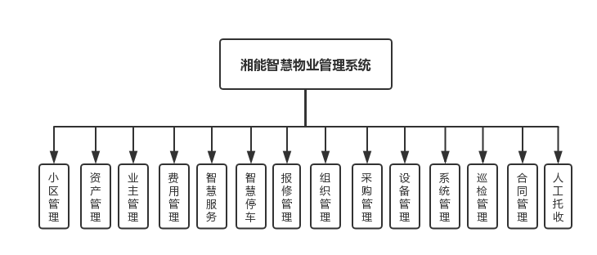

## 功能需求描述

### 用户注册

#### 2.1.1.1功能描述

为用户提供注册湘能物业管理的界面，系统通过授权验证，向注册用户授予登录权限。

#### 2.1.1.2需求描述

* ***功能描述***

|  |  |
| --- | --- |
| 功能名 | 用户注册 |
| 功能描述 | 提供注册湘能物业管理系统的界面，通过授权验证，授予角色的登录权限 |
| 优先级 | 高 |
| 运行条件 | 用户未注册 |
| 输入 | 访问网站—>点击注册 |
| 业务处理流程 | **主流程：**  1、单击“注册”按钮；  2、用户输入用户名、密码、确认密码、手机号码、短信验证码，点击“立即注册”。  **规则约束：**   1. 用户名长度为4位到12位 2. 短信验证码为6位数字，有效期为10min，支持重新获取 3. 密码长度为6~22位，数字、字母、符号至少包含两种 4. 已经注册的用户名不能再次注册 5. 已注册的手机号不能再次注册   **其他流程：**   1. 支持登录跳转 |
| 输出 | 1、注册完成后跳转至系统登录页面 |
| 约束条件 | 网络连接正常 |

* ***画面设计***

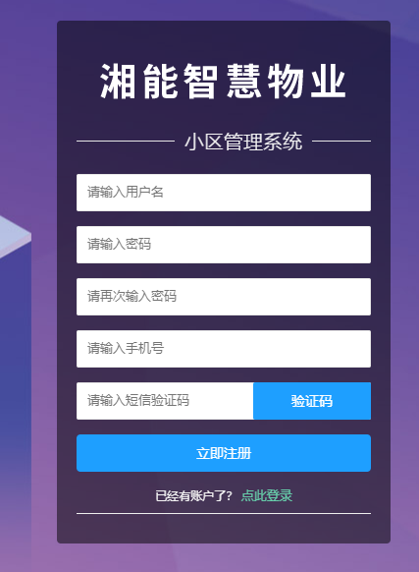

### 用户登录

#### 2.1.2.1功能描述

为用户提供登录湘能智慧物业管理系统的界面，系统通过授权验证，向登录用户授予角色的操作权限。

#### 2.1.2.2需求描述

* ***功能描述***

|  |  |
| --- | --- |
| 功能名 | 用户登录 |
| 功能描述 | 提供登录湘能智慧物业管理系统的界面，通过授权验证，授予角色的操作权限 |
| 优先级 | 高 |
| 运行条件 | 用户已注册 |
| 输入 | 访问网站—>输入用户名、密码、图形验证码、点击登录 |
| 业务处理流程 | **主流程：**  1、用户输入用户名、密码、验证码，点击登录  2、系统接受到用户提交的用户名和密码后，进行数据库验证。  **异常流程：**   1. 输入的登录账号和密码不匹配，系统返回相应错误提示； 2. 未输入登录账号或密码，系统返回相应未填项提示； 3. 以上异常操作，后台将不做其他处理，继续等待重新输入。 4. 验证码支持数字+字母 |
| 输出 | 登录成功，系统根据用户角色，展示相应角色的界面 |
| 约束条件 | 网络连接正常 |

* ***画面设计***

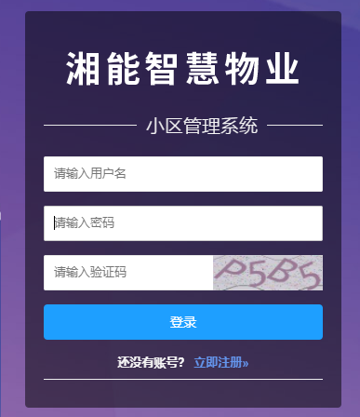

### 完善信息

#### 2.1.3.1功能描述

为新注册的用户提供完善身份信息的界面，系统通过验证后，向用户赋予对应角色的功能模块操作权限。

* ***功能描述***

|  |  |
| --- | --- |
| 功能名 | 完善信息 |
| 功能描述 | 提供新注册用户完善信息的界面，通过验证，授予用户对应角色的操作权限 |
| 优先级 | 高 |
| 运行条件 | 用户已注册且还未完善信息 |
| 输入 | 登录网站 |
| 业务处理流程 | **主流程：**  1、登录网站；  2、新注册用户在登录后跳转至完善公司信息界面。  3、用户输入公司名称、公司地址、联系电话、公司业务（**选角色**）、附近建筑，点击下一步。  4、用户输入公司法人、注册资本、成立日期、登记机关、经营范围点击下一步。  5、用户输入营业执照号码、有效期、上传营业执照图片点击下一步。  6、用户阅读提示条款，勾选我同意并遵守以上信息，点击提交系统验证通过后，赋予用户对应角色的操作权限。  **异常流程：**   1. 输入的日期必须是合法日期，系统返回相应错误提示； 2. 联系电话必须是正确的手机号码，系统返回相应错误提示; |
| 输出 | 提交成功，系统根据用户选择的角色，展示相应角色的界面 |
| 约束条件 | 网络连接正常 |

* ***画面设计***

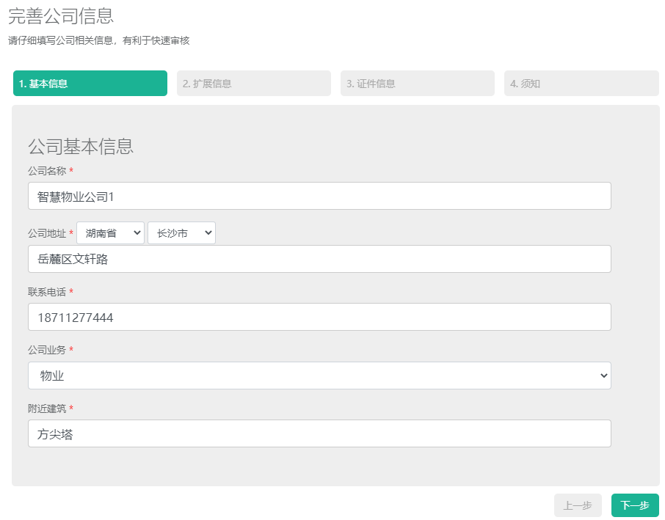

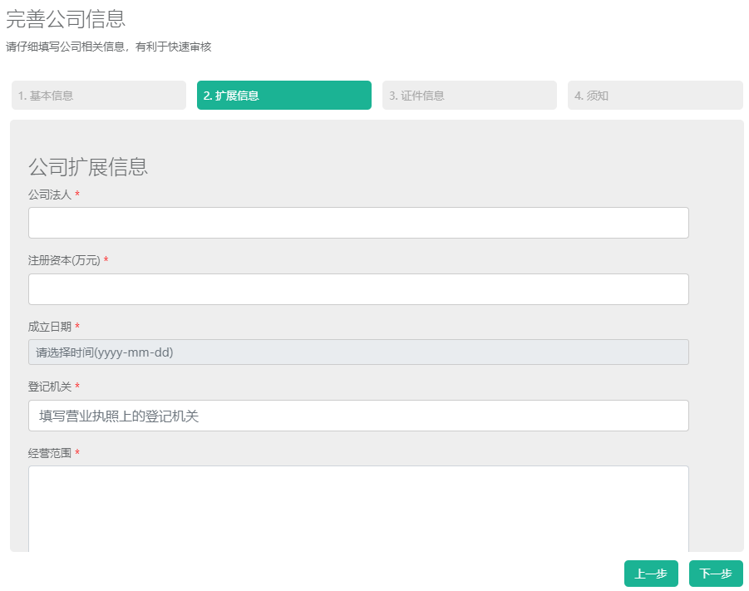

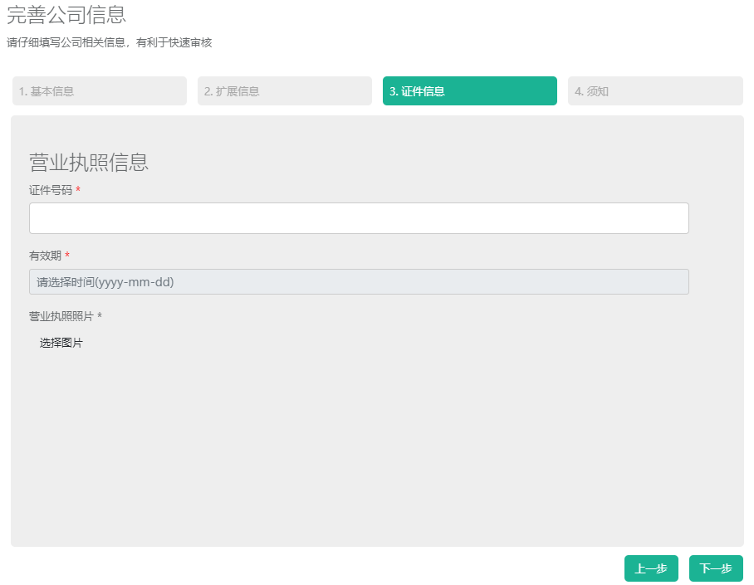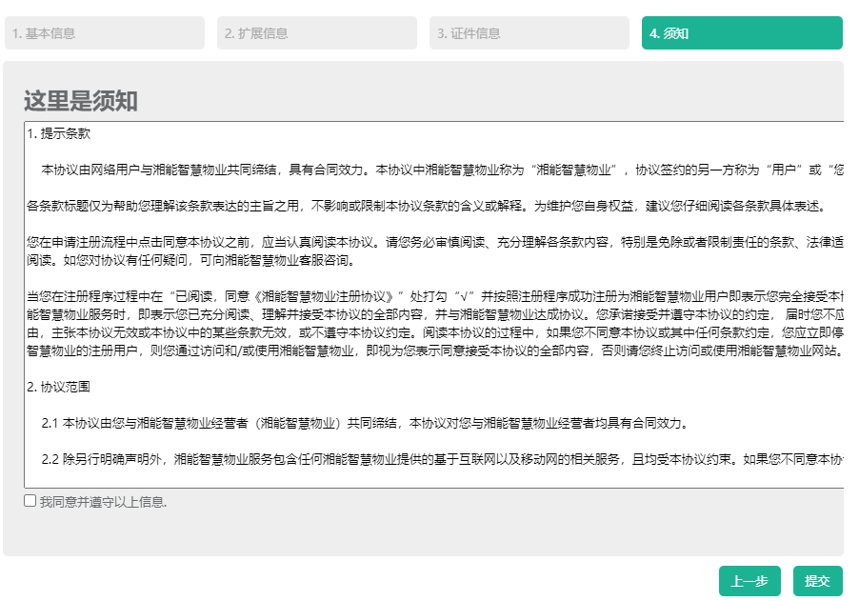

### 小区管理

#### 2.1.4.1功能描述

物业登录进来之后根据自己地址相符的小区，选择入驻该小区，代理商审核通过之后，物业入驻小区成功。

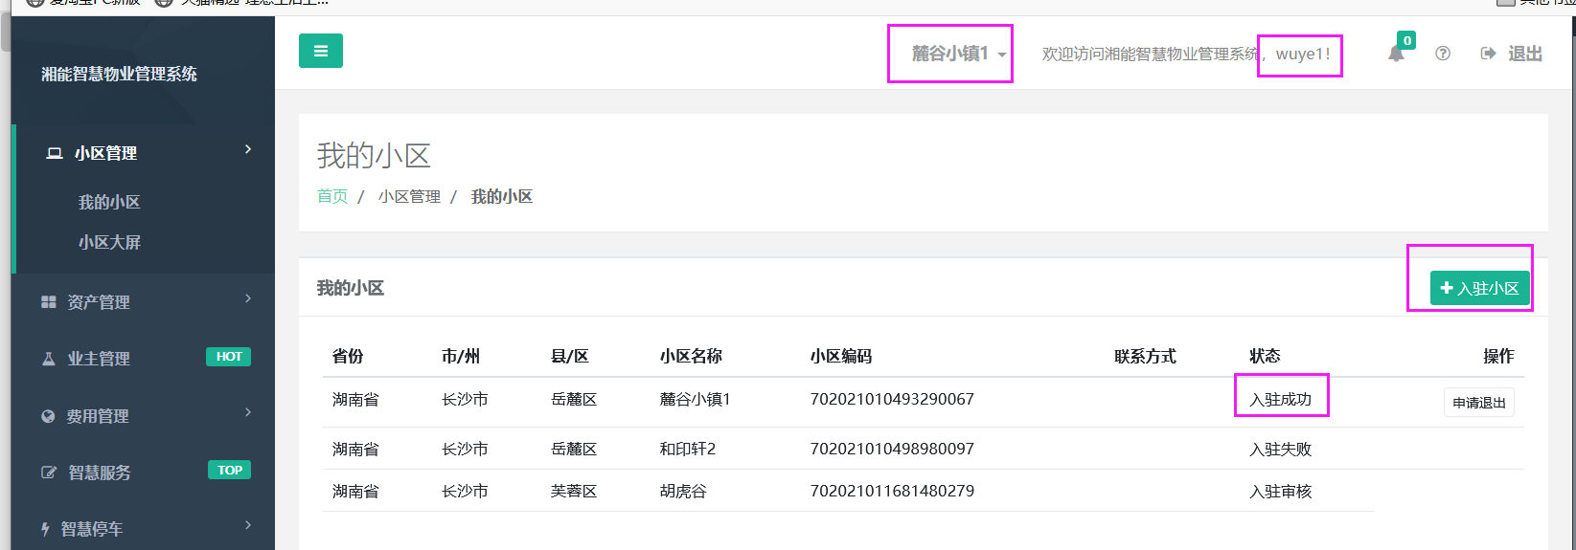

#### 2.1.2.2需求描述

|  |  |
| --- | --- |
| 功能名 | 小区管理 |
| 功能描述 | 物业登录进来之后可以跟自己地址相符的小区并选择入驻该小区，代理商审核通过之后，物业入驻小区成功。 |
| 优先级 | 高 |
| 运行条件 | 用户已注册并完善信息选择了物业登录了系统 |
| 输入 | 登录网站->小区管理->我的小区 |
| 业务处理流程 | 1. 登录网站，进入小区管理，点击我的小区。 2. 点击入驻小区，选择要入职的小区，申请入驻； 3. 登录代理商账号，审核通过。 4. 提供小区搜索功能：   **其他流程：**   1. 入驻审核不通过，状态为入驻失败； 2. 入驻成功后，可以申请退出。 |
| 输出 | 入职成功后，返回小区列表界面，状态为入驻成功 |
| 约束条件 | 1. 网络连接正常 2. 系统访问正常 |

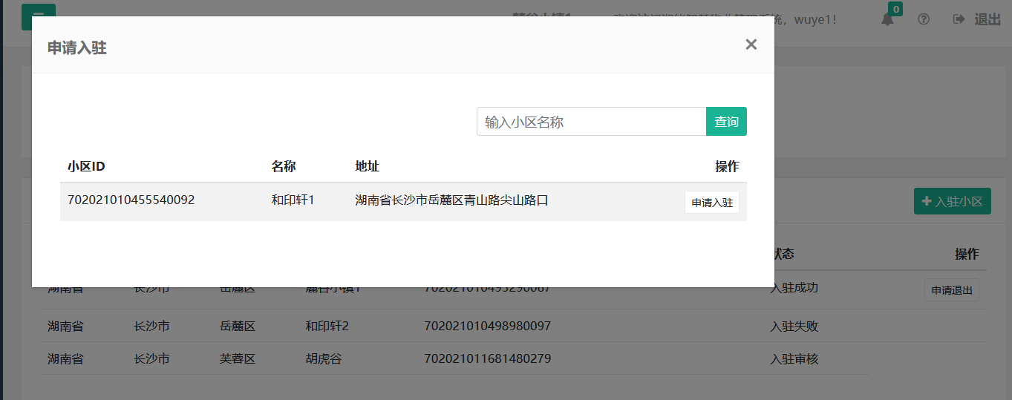

### 资产管理

#### 2.1.5.1楼栋信息

##### **功能描述**

为物业用户提供添加楼栋的界面，系统通过验证后成功为该物业下添加楼栋资产。

##### **需求描述**

* ***功能描述***

|  |  |
| --- | --- |
| 功能名 | 楼栋信息 |
| 功能描述 | 为物业用户提供添加楼栋的界面，系统通过验证后成功为该物业下添加楼栋资产。 |
| 优先级 | 高 |
| 运行条件 | 用户已注册并完善信息入驻了小区 |
| 输入 | 登录网站->资产管理->楼栋信息 |
| 业务处理流程 | 1、登录网站，进入资产管理，点击楼栋信息。  2、点击添加楼栋、系统返回弹框，让用户输入楼栋信息。  3、用户输入楼栋编号、楼栋名称、建筑面积、备注信息点击保存，系统验证通过后返回列表数据页面。  **异常流程：**  1、楼栋编号、楼栋名称、建筑面积为空时，系统返回错误提示  2、建筑面积不合法时，系统返回错误提示。  **删除和修改楼栋信息：**  1、在楼栋信息列表数据界面点击对应楼栋的修改或删除按钮。  2、修改楼栋时，在弹出层中修改楼栋信息，点击保存完成修改。  3、删除楼栋时，在弹出层中点击确认删除完成删除楼栋操作。  4、完成操作后返回数据列表界面。  **删除修改异常流程：**   1. 修改楼栋时，输入的楼栋编号、楼栋名称、建筑面积为空，系统返回相应错误提示。   2、修改楼栋时，建筑面积不是大于0的合法数字时，系统返回错误提示。 |
| 输出 | 保存成功后，返回楼栋分页列表界面。 |
| 约束条件 | 1. 建筑面积必须是>0的合法数字 2. 修改楼栋时除备注外其余信息不可为空。 3. 修改楼栋时，建筑面积必须是>0的合法数字。 4. 网络连接正常 |

* ***画面设计***

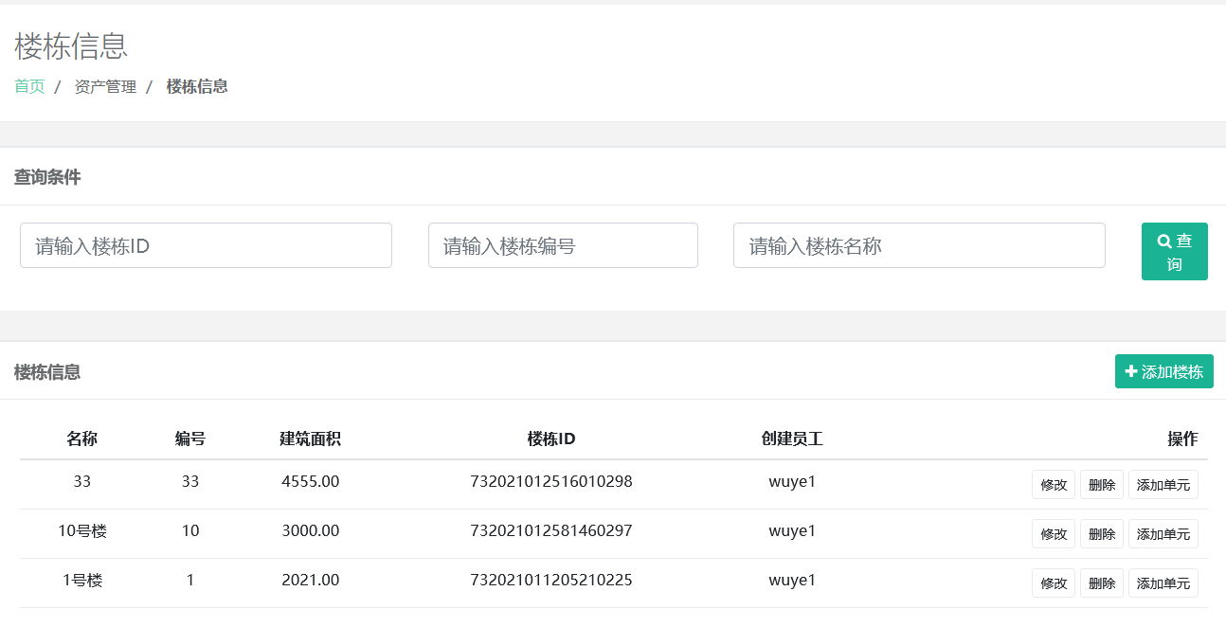

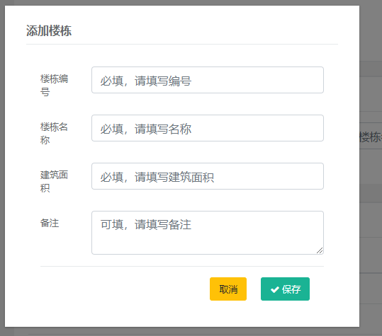

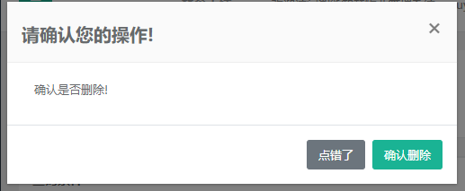

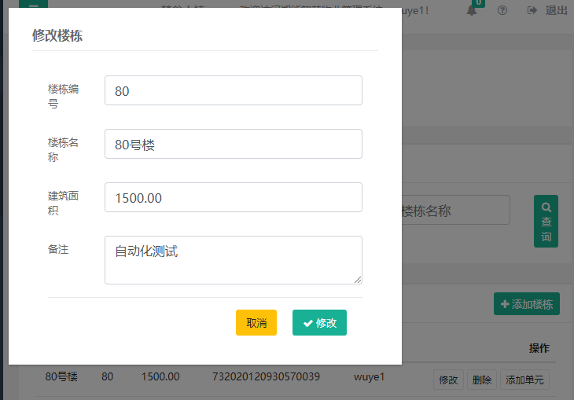

#### 2.1.5.2单元信息

##### **2.1.5.2.1功能描述**

为物业用户提供楼栋单元添加，修改和删除的功能。

##### **2.1.5.2.1需求描述**

* ***功能描述***

|  |  |
| --- | --- |
| 功能名 | 单元信息 |
| 功能描述 | 为物业角色用户提供添加、删除和修改楼栋单元信息的功能 |
| 优先级 | 高 |
| 运行条件 | 用户已注册并完善成为物业角色入驻了小区，添加了楼栋信息。 |
| 输入 | 登录网站->资产管理->单元信息 |
| 业务处理流程 | **新增单元：**  **主流程：**   1. 点击资产管理下的单元信息，进入单元信息界面。 2. 选择对应楼栋，点击添加按钮，进入单元信息添加界面。 3. 用户输入单元编号、总层数、建筑面积、是否有电梯、备注信息，点击保存，系统验证通过后完成该楼栋单元信息的添加。   **异常流程：**  1、输入的楼栋编号、楼栋名称、建筑面积为空，系统返回相应提示。  2、建筑面积不是大于0的合法数字时，系统返回错误提示。  3、总层数必须是>0的整数  **删除和修改单元：**  **主流程：**  1、点击资产管理下的单元信息，进入单元信息界面。  2、选择对应楼栋，在对应展示单元信息操作栏点击修改、删除按钮。  3、修改单元时，用户输入单元编号、总层数、建筑面积、是否有电梯、备注信息，点击保存，系统验证通过后完成该楼栋单元信息的修改。  4、删除单元时，在点击了删除按钮后，在确认弹框中点击确认删除。  **异常流程：**  1、修改单元时输入的楼栋编号、楼栋名称、建筑面积为空，系统返回相应提示。  2、修改单元时，建筑面积不是大于0的合法数字时，系统返回错误提示。  3、修改单元时，总层数必须是>0 的整数 |
| 输出 | 操作成功后，返回楼栋信息列表数据界面。 |
| 约束条件 | 1. 除备注，其余信息不能为空 2. 建筑面积必须是>0的合法数字 3. 总层数必须是>0的整数 4. 修改单元时，除备注，其余信息不能为空 5. 修改单元时，建筑面积必须是>0的合法数字 6. 修改单元时，总层数必须是>0的整数 7. 网络连接正常 |

* ***画面设计***

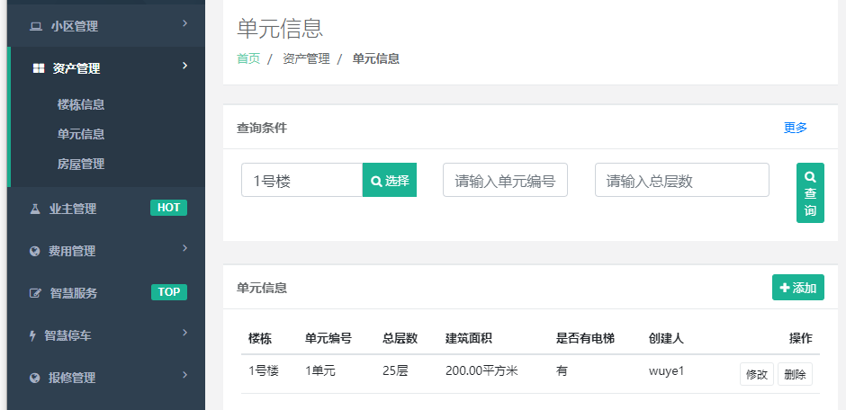

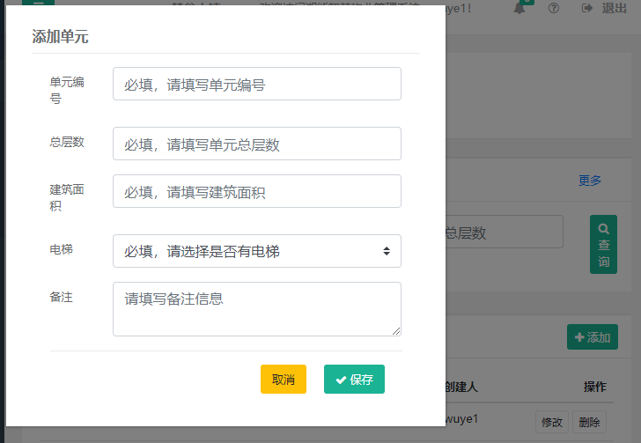

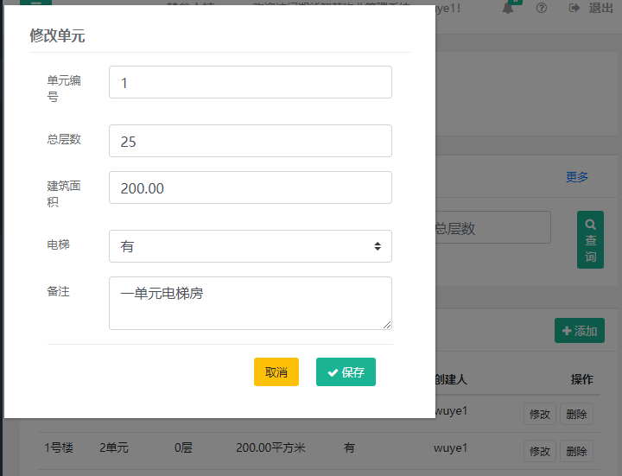

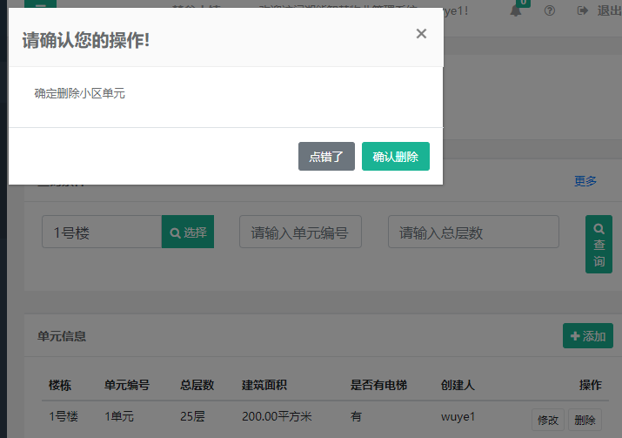

#### 2.1.5.3房屋管理

##### **2.1.5.3.1功能描述**

为物业角色用户提供添加房屋信息、删除和修改房屋信息的功能。

##### **2.1.5.3.2需求描述**

* ***功能描述***

|  |  |
| --- | --- |
| 功能名 | 房屋管理 |
| 功能描述 | 为物业角色用户提供添加房屋信息、删除和修改房屋信息的功能 |
| 优先级 | 高 |
| 运行条件 | 用户已注册并完善成为物业角色入驻了小区，添加了楼栋信息并添加了单元信息。 |
| 输入 | 登录网站->资产管理->房屋管理 |
| 业务处理流程 | **新建房屋：**  **主流程：**   1. 点击资产管理下的房屋管理，进入房屋列表数据界面，点击添加房屋进入添加房屋步骤。 2. 第一步选择楼栋：点击选择楼，在弹出的列表数据中选择对应楼栋，如果没有找到对应楼栋可以在列表中输入楼栋编码查询楼栋，点击选择。然后点击下一步进入选择单元。 3. 第二步选择单元：点击选择单元，在弹出数据中选择对应单元后点击下一步进入添加房屋信息。 4. 用户输入房屋编号、房屋楼层、房屋户型、建筑面积、算费系数、是否商铺、是否商品住房、备注后点击完成，系统验证通过完成房屋添加。   **异常流程：**  1、房屋编号、房屋楼层、房屋户型、建筑面积、算费系数、是否商铺、是否商品住房为空，系统返回相应提示。  2、房屋楼层不是大于等于0的整数时，系统返回错误提示。  3、建筑面积不是>0的合法数字时，系统返回错误提示。  4、算费系数不是>0的合法数字时，系统返回错误提示。  **删除和修改房屋：**  **主流程：**   1. 点击资产管理下的房屋管理,选择对应房屋信息，在对应条目后操作栏点击修改、删除按钮。   3、修改房屋时，用户输入个输入项后系统验证通过后完成该房屋信息的修改。  4、删除房屋时，在点击了删除按钮后，在确认弹框中点击确认删除。  **异常流程：**  1、修改单元时输入项为空时，系统返回相应提示。  2、修改单元时，建筑面积不是大于0的合法数字时，系统返回错误提示。  3、修改单元时，总层数必须是>0 的整数 |
| 输出 | 操作成功后，返回房屋息列表数据界面。 |
| 约束条件 | 1、用户输入的内容，除备注，其余信息不能为空  2、建筑面积必须是>0的合法数字  3、层数必须是>0的整数  4、算费系数必须是>0的合法数字  5、网络连接正常 |

* ***画面设计***

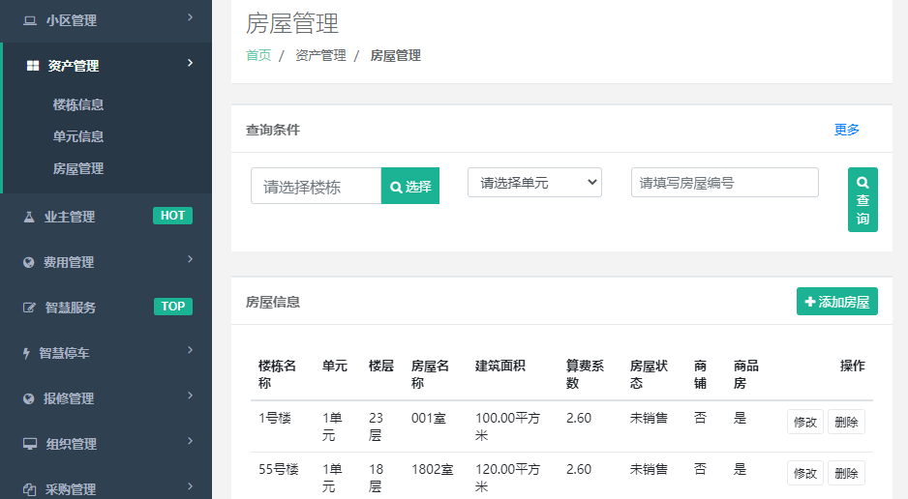

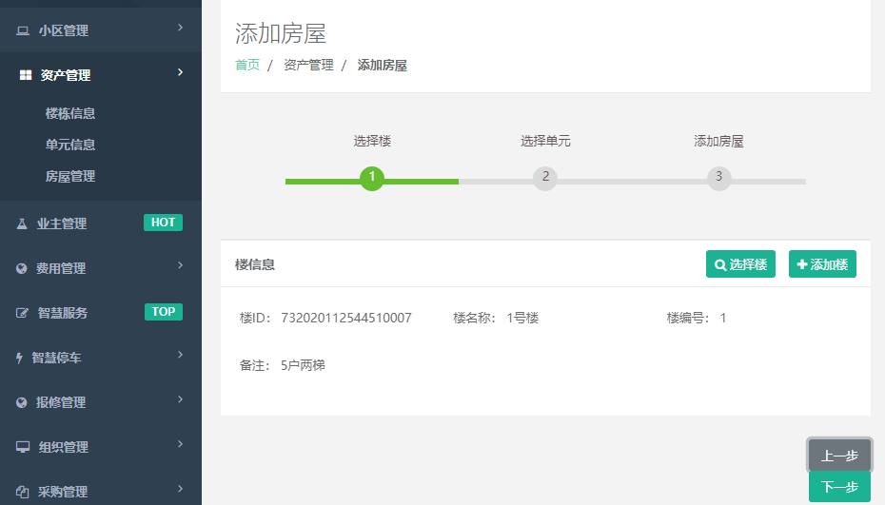

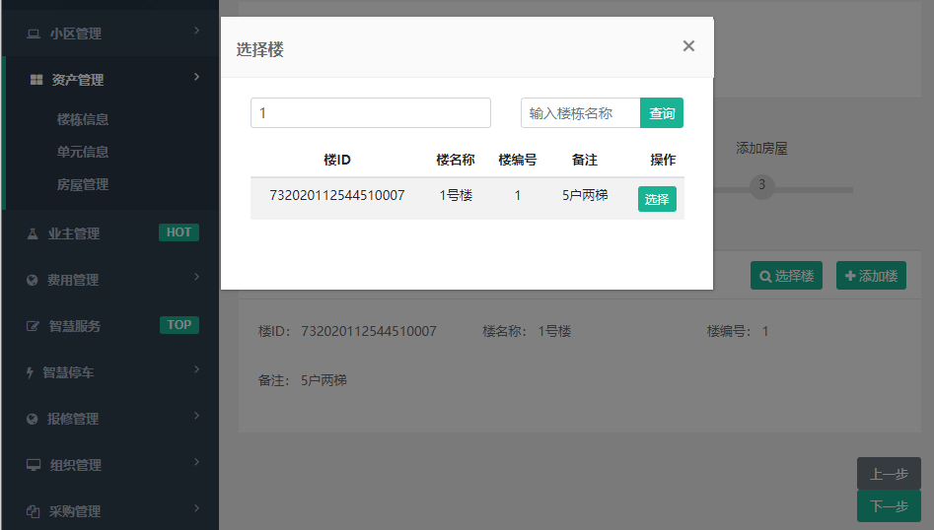

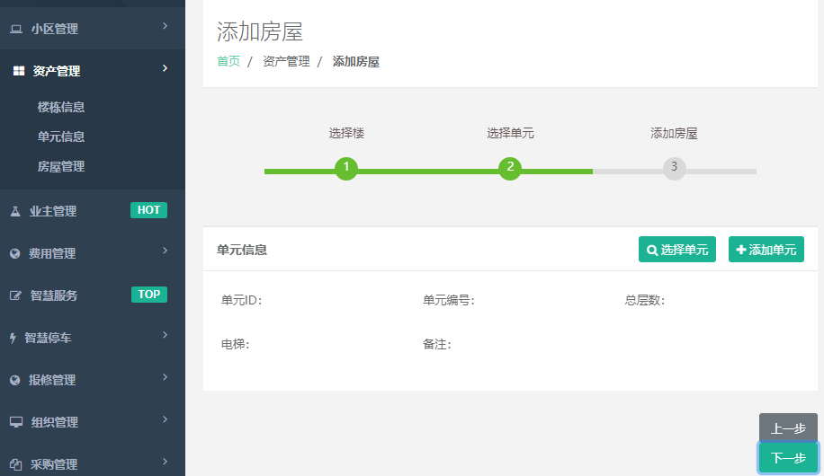

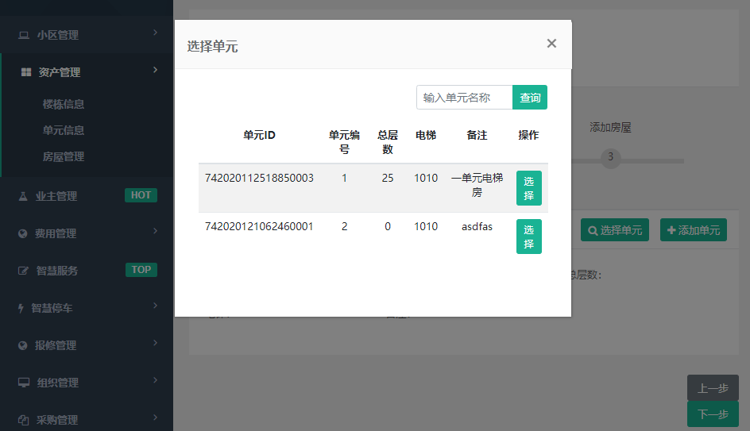

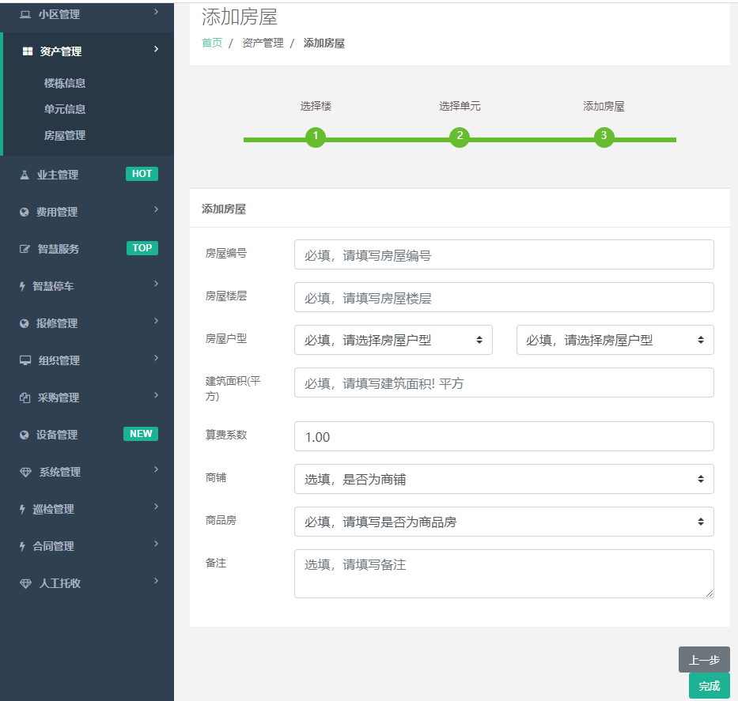

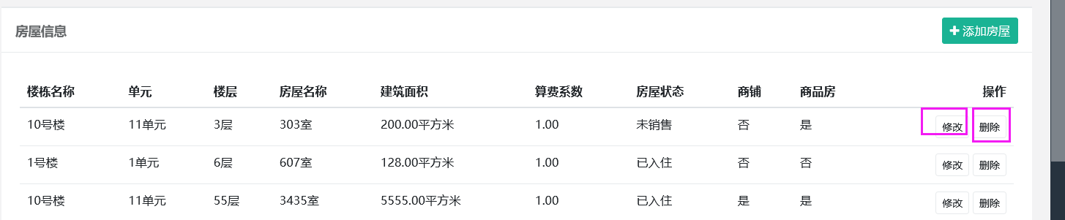

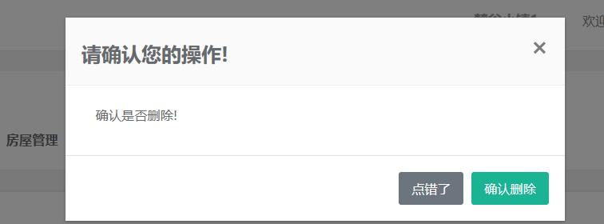

### 业主管理

#### 2.1.6.1业主信息

##### **2.1.6.1.1功能描述**

为物业角色用户提供添加、删除并修改业主信息的功能。

##### **2.1.6.1.2需求描述**

* ***功能描述***

|  |  |
| --- | --- |
| 功能名 | 添加业主 |
| 功能描述 | 为物业角色用户提供添加、删除并膝盖业主信息的功能 |
| 优先级 | 高 |
| 运行条件 | 用户已注册并完善成为物业角色入驻了小区，添加了楼栋信息并添加了单元信息。 |
| 输入 | 登录网站->业主管理->业主信息 |
| 业务处理流程 | **新增业务：**  **主流程：**   1. 进入业主管理下的业主信息列表数据界面，点击添加业主。 2. 在弹出层中输入业主信息：姓名、性别、年龄、身份证号码、手机号码、微信号、备注、QQ号、上传照片后点击保存，系统验证通过后完成业主信息添加。 3. 业务变更：修改业主，删除业主，入驻房屋，房屋解绑，物业费用； 4. 详细信息检查。 5. 提供业主查询功能   **异常流程：**  1、姓名、性别、手机号码为空，系统返回相应提示。  2、姓名长度必须是2-10位，否则系统返回错误提示。  3、年龄不是>0的整数，系统返回错误提示。  4、手机号码不合法时，系统返回错误提示。 |
| 输出 | 操作成功后，返回业主息列表数据界面。 |
| 约束条件 | 1、姓名、性别、手机号码、身份证号不能为空  2、姓名长度必须是2-10位  3、年龄必须是>0的整数  4、手机号码必须是合法的11位手机号码  5、网络连接正常  6、房屋费用需要再费用管理里添加了房屋费用 |

* ***画面设计***

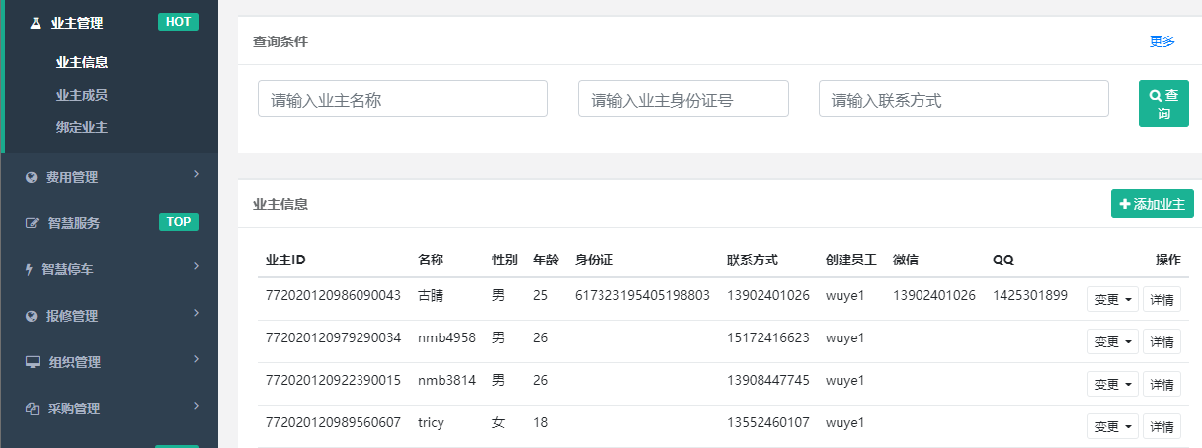

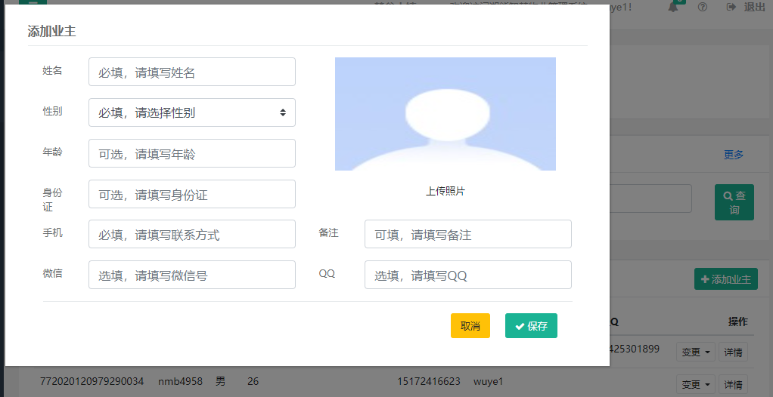

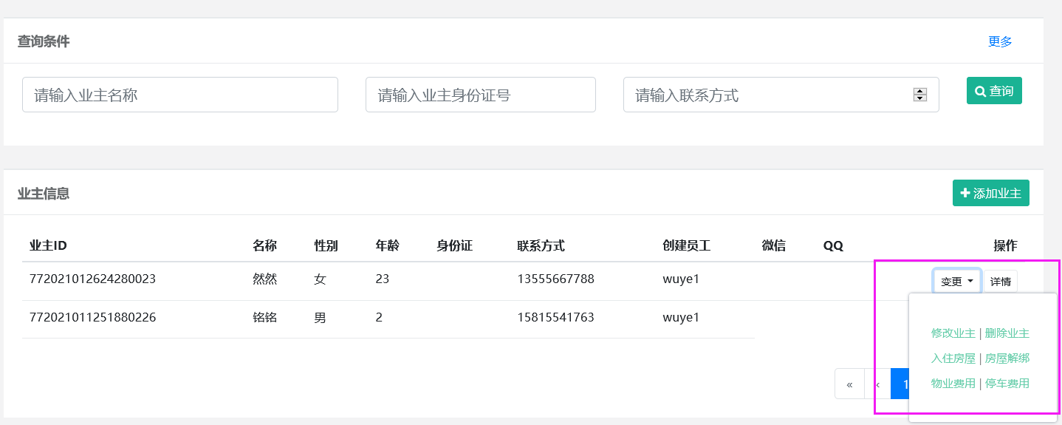

#### 2.1.6.2业主成员

##### **2.1.6.2.1功能描述**

为物业角色用户提供添加、删除并修改业主成员信息的功能。

##### **2.1.6.2.2需求描述**

* ***功能描述***

|  |  |
| --- | --- |
| 功能名 | 业主成员 |
| 功能描述 | 为物业角色用户提供添加、删除并修改业主成员信息的功能。 |
| 优先级 | 高 |
| 运行条件 | 用户已注册并完善成为物业角色入驻了小区，添加了楼栋信息并添加了单元信息。 |
| 输入 | 登录网站->业主管理->业主成员 |
| 业务处理流程 | **主流程：**  1、进入业主管理下的业主成员列表数据界面，点击添加业主成员。  2、在弹出层中输入业主成员信息：姓名、性别、年龄、身份证号码、手机号码、微信号、备注、QQ号、上传照片后点击保存，系统验证通过后完成业主信息添加。  3、选择业主成员，可以点击该列后面的修改按钮，可以修改任意输入项并保存成功；  4、选择业主成员，可以点击该列后面的删除按钮，可以删除该成员；  5、提供业主查询功能  **异常流程：**  1、姓名、性别、手机号码为空，系统返回相应提示。  2、姓名长度必须是2-10位，否则系统返回错误提示。  3、年龄不是>0的整数，系统返回错误提示。  4、手机号码不合法时，系统返回错误提示。 |
| 输出 | 操作成功后，返回业主息列表数据界面。 |
| 约束条件 | 1、姓名、性别、手机号码不能为空  2、姓名长度必须是2-10位  3、年龄必须是>0的整数  4、手机号码必须是合法的11位手机号码  5、网络连接正常 |

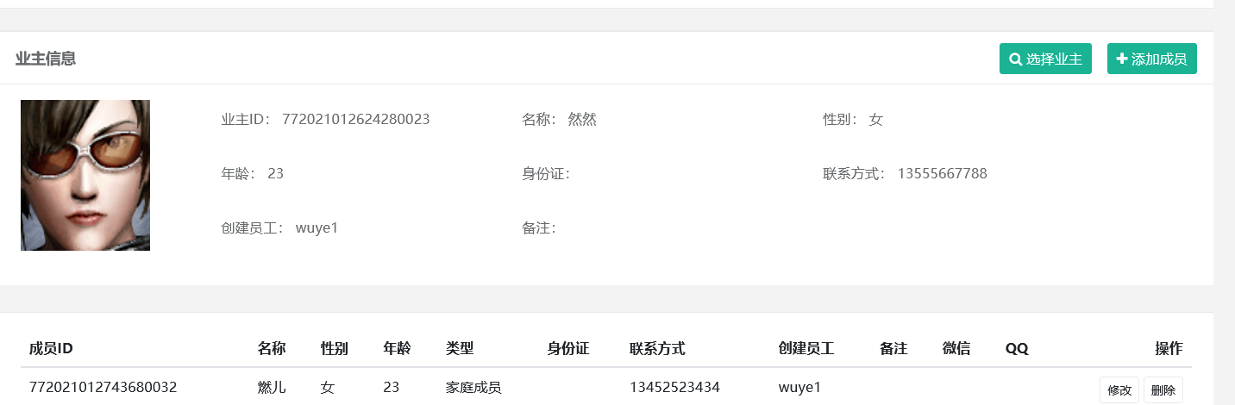

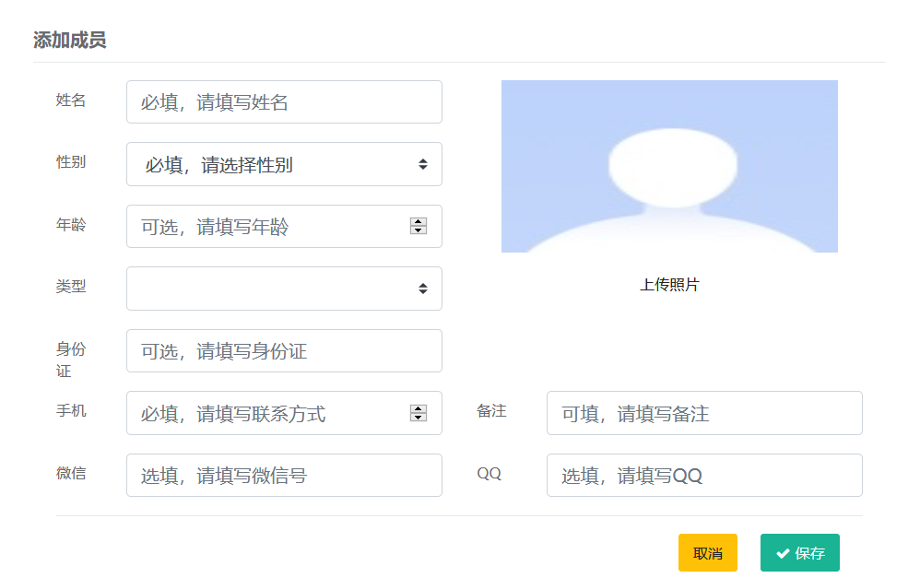

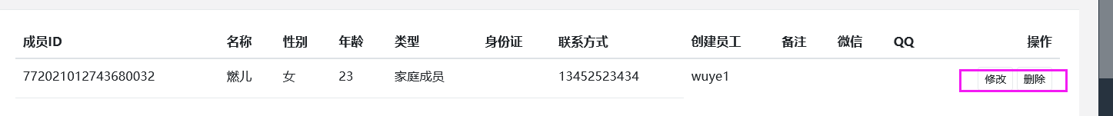

#### 2.1.6.3绑定业主

##### **2.1.6.3.1功能描述**

显示在业主端绑定的业主列表。

##### **2.1.6.3.2需求描述**

|  |  |
| --- | --- |
| 功能名 | 绑定业主 |
| 功能描述 | 显示在业主端绑定的业主列表 |
| 优先级 | 高 |
| 运行条件 | 物业添加了房屋信息和业主信息成功 |
| 输入 | 登录网站->业主管理->绑定业主 |
| 业务处理流程 | **主流程：**  1、在业主端（小程序或者APP端）绑定业主成功后，显示在该列表中；  2、可以解绑业主。  3、提供业主查询功能 |
| 输出 | 解绑成功后，返回主页列表。 |
| 约束条件 | 1. 网络连接正常   2、业主端操作正常 |

### 费用项目添加

#### 2.1.7.1费用项设置

##### **2.1.7.1.1功能描述**

为物业角色用户提供费用项目添加、修改和删除的功能。

##### **2.1.7.1.2需求描述**

* ***功能描述***

|  |  |
| --- | --- |
| 功能名 | 费用项设置 |
| 功能描述 | 为物业角色用户提供费用项目添加、删除、修改的功能。 |
| 优先级 | 高 |
| 运行条件 | 用户已注册并完善成为物业角色入驻了小区，添加了楼栋信息并添加了单元信息以及业主信息。 |
| 输入 | 登录网站->资产管理->费用管理 |
| 业务处理流程 | **主流程：**   1. 登录网站进入费用管理，点击费用项设置进入费用项目设置列表界面。 2. 用户输入费用类型：物业费、押金、停车费、煤气费、取暖费、维修费、服务费、水费、电费、其他**（因为前台只测试物业费，所以暂时只测试物业费）** 3. 收费项目 4. 费用标识：周期性费用，一次性费用**（只测试一次性费用）** 5. 付费类型：预付费，**后付费** 6. 出账类型：每年1月1日、每月1日、每日、实时 7. 计费开始时间、计费终止时间、 8. 计算公式：面积*单价+附加费、固定费用、动态费用、(本期度数-上期度数)*单价+附加费**（暂时只测试面试*单价+附加费）** 9. 计费单价、固定费用 10. 后点击保存，系统验证通过后完成费用项目添加 11. 选择特定的费用项信息点击修改，可以修改所有的输入项，并保存成功。 12. 选择特定的费用项信息点击删除，可以删除改费用项。 13. 提供费用项查询功能   **异常流程：**   1. 计费单价不是>0的合法数字，系统返回错误提示。 2. 固定费用不是>=0的合法数字，系统返回错误提示。 |
| 输出 | 操作成功后，返回费用项目设置列表数据界面。 |
| 约束条件 | 1. 计费单价必须是>0的合法数字。 2. 固定费用必须是>=0的合法数字。   3、网络连接正常 |

* ***画面设计***

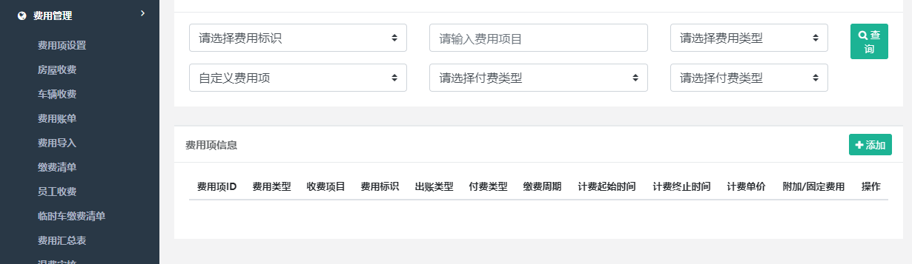

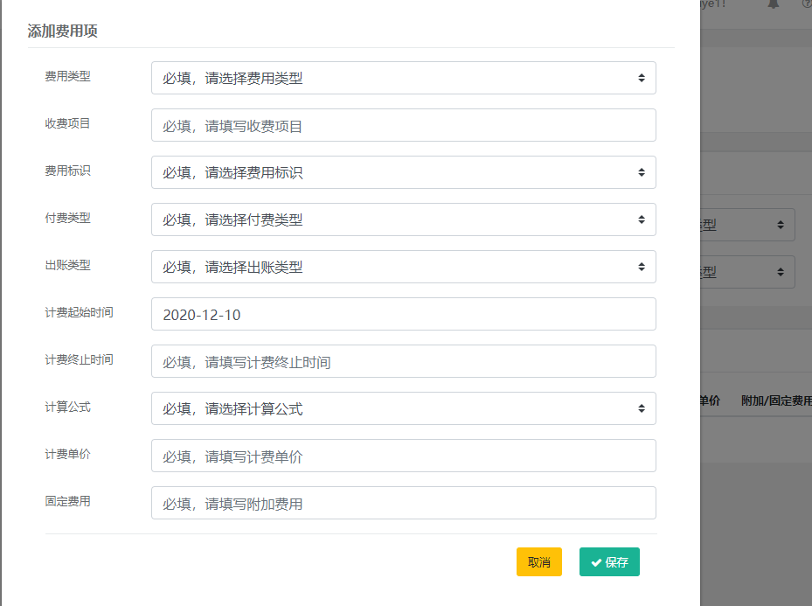

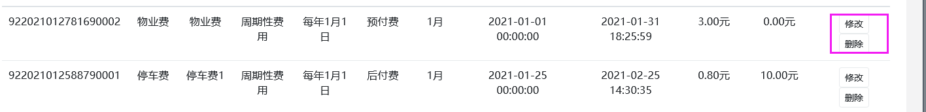

#### 2.1.7.2 房屋收费

##### **2.1.7.1.1功能描述**

为物业人员为小区、楼栋、单元、房屋添加收费的功能

##### **2.1.7.1.2需求描述**

* ***功能描述***

|  |  |
| --- | --- |
| 功能名 | 房屋收费 |
| 功能描述 | 提供物业人员为小区、楼栋、单元、房屋添加收费的界面。 |
| 优先级 | 高 |
| 运行条件 | 用户已注册并完善成为物业角色入驻了小区，添加了楼栋信息并添加了单元信息以及业主信息。 |
| 输入 | 登录网站->费用管理->房屋收费 |
| 业务处理流程 | **主流程：**   1. 登录网站进入费用管理，点击房屋收费菜单进入房屋收费列表界面。 2. 点击**批量创建**，进入房屋收费信息填写。 3. 用户输入收费范围、费用类型（选择房屋）、楼栋、单元、房屋、收费项目、房屋状态点击提交后系统验证通过后完成房屋收费添加。 4. 点击具体一个房屋信息，单独创建费用。 5. 业主端可以进行相关的缴费操作。 |
| 输出 | 操作成功后，返回房屋收费列表数据界面。 |
| 约束条件 | 网络连接正常 |

* ***画面设计***

